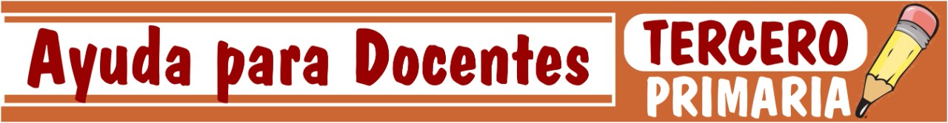
El acento

Pá - gi - na Car - pe - ta Bo - rra - dor
La mayor fuera de voz con que pronunciamos esas sílabas, se llama acento.
HAY DOS CLASES DE ACENTO
* LAPICERO * PIZARRA * PAPEL
* CORAZÓN * AZÚCAR * MÉDICO

Se llama acento prosódico al que sólo se pronuncia: Ta - ja - dor
Se llama acento ortográfico al que se pronuncia y se marca con un signo llamado tilde (´).

I. Subraya el acento en cada una de las siguientes palabras, luego señala si es acento prosódico u ortográfico
1. Rápido ____________________
2. Compañero ____________________
3. Último ____________________
4. Práctico ____________________
5. Clases ____________________
6. Ágiles ____________________
7. Borrador ____________________
8. Salida ____________________
9. Viajarás ____________________
10. Lágrimas ____________________

II. Escribe una oración con las siguientes palabras.
_____________________________________________________
_____________________________________________________
_____________________________________________________
_____________________________________________________
_____________________________________________________

CLASIFICACIÓN DE LAS PALABRAS POR EL ACENTO
Cuando separamos una palabra en sílabas, podemos identificarlas según su posición en:

I. Clasifica estas palabras en agudas, graves o llanas y esdrújulas

comer - galleta - fósforo - cárcel - caracol - teléfono - cómoda
maní - camión - cemento - cadáver - lápices - pedrada - ilusión - regresar
auxilio - cálido - enseñar - cáliz - húmedo - ají - automóvil
ceniza - carácter - pésimo - alfajor

II. En la siguiente lista de palabras, pinta de amarillo las agudas, subraya las graves con rojo y encierra con círculo azul las esdrújulas

Nariz arriba haragán domingo ampa dámelo
Árbol amar sofá examen órgano virgen
Bastón virgen cántico cortina crisis lenteja
Pintor pelícano

